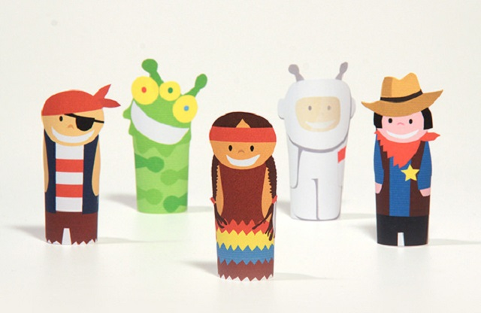

Burattini di carta, come crearli
Uno dei metodi più semplici è quello con le buste di carta. Basterà decorare con occhi e accessori la busta perchè essa prenda la forma di un personaggio da animare con le manine.

Burattini di carta snodabili
Questa tecnica è più difficile perchè prevede la creazione di un vero e proprio soggetto scomposto e ricomposto con chiodini o filo.
- Prendete del cartoncino
- Disegnate un ometto o una bambina
- Ritagliate braccia, gambe, busto ecc.
- Ricomponete la marionetta usando dei chiodini o del filo che renda mobile l’articolazione in questione
- Colorate a piacere il vostro personaggio

Burattini di carta con rotoli di carta igienica
I rotoli di carta igienica sono un materiale ottimo per fare lavoretti. I burattini sono certamente uno di questi. Procuratevi:
- Colla vinilica
- Colori
- Sfera di legno (testa)
- Lana (per i capelli)
- Pennarelli
- Carta crespa (per i vestiti)
Istruzioni
Create la marionetta assemblando i vari pezzi, i capelli e disegnando con i pennarelli le braccia, le gambe e il volto. Potete utilizzare la carta crespa per fare i vestiti.
Infine, i burattini possono essere costruiti con un semplice cappuccio di carta, feltro o stoffa. I burattini più piccoli sono quelli della dimensione del dito che si infileranno sulle vostre dita come piccoli cappucci animati.
